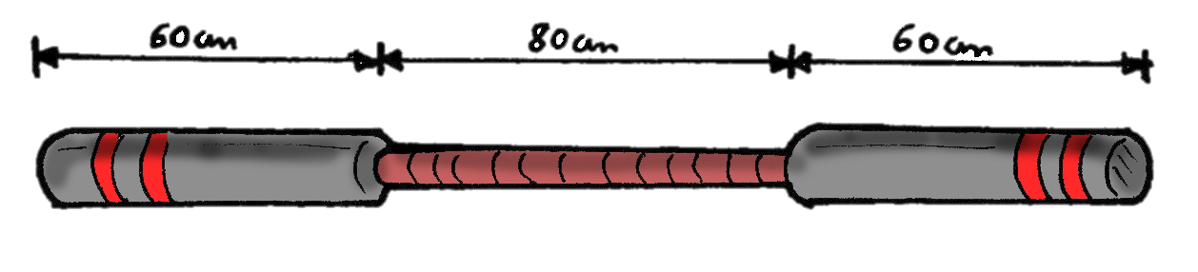
Q-TIP
TOTAL 1´50 m

45 cm
45 cm
60 cm

42´5 42´5
BAMBÚ DE 1´45 m

1. CORTAR BAMBÚ DE 1´45 M
2. HACER DOS MARCAS A 42´5 CM
3. CORTAR DOS CHURROS DE 45 CM
4. PONER 4 TROCITOS DE ESPUMA PARA QUE NO CIMBREE
5. PONER CINTA AMERICANA EN CRUZ PARA QUE NO SE MUEVA.
6. PONER GOMA EVA EN EL AGARRE.
7. HACER DOS TAPONES CON ESPUMA PARA LA PARTE SUPERIOR.
8. TAPAR LA PARTE SUPERIOR CON 2 TROZOS DE GOMAEVA Y ENCINTAR.
9. ENCINTAR TODO A LO LARGO.

STAB, BASTÓN O LANZA
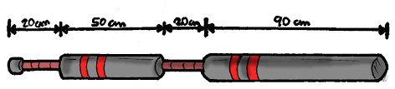
TOTAL 1´36 CM

BAMBÚ 1´30
pomo 15 cm 37 cm 15cm 68 cm

1. CORTAR BAMBÚ A 1´30 M
2. CORTAR DOS TROZOS DE CHURRO DE 37 CM Y EL OTRO DE 68 CM.
3. HACER UNA MARCA A UN LADO A 15 CM Y OTRA A 68 CM
4. PEGAR 4 TROZOS DE ESPUMA DONDE VAN LOS CHURROS.
5. HACER LAS CRUCES CON CINTA AMERICANA PARA ANCLAR AL BAMBÚ.
6. TAPONAR ARRIBA CON UN TROZO DE ESPUMA + CINTA AMERICANA.
7. TAPAR ARRIBA CON UN CÍRCULO DE GOMAEVA Y ENCINTAR.
8. HACER EL POMO CON UN TROZO DE CHURRO. PEGAR CON CINTA AMERICANA.
9. ENCINTAR LAS EMPUÑADURAS CON GOMAEVA.
10. ENCINTAR TODO CON CINTA DE EMBALAR A LO LARGO PARA QUE DESLICE.

DUAL O ESPADA CORTA
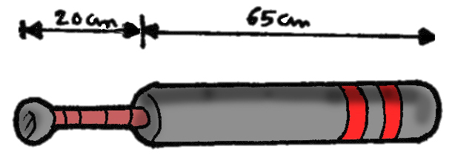
TOTAL 65 cm

BAMBÚ DE 60 cm
pomo 15 cm 47´5 cm

1. CORTAR BAMBÚ A 60 CM
2. CORTAR UN TROZO DE CHURRO DE 47´5 CM.
3. HACER UNA MARCA A 15CM Y PONER EL CHURRO AHÍ.
4. HACER LA CRUZ CON CINTA AMERICANA, PEGANDO EL CHURRO AL BAMBÚ.
5. TAPONAR ARRIBA CON UN TROZO DE CHURRO ENVUELTO EN CINTA AMERICANA.
6. TAPAR ARRIBA CON UN CÍRCULO DE GOMA EVA Y ENCINTAR.
7. HACER EL POMO CON UN TROZO DE CHURRO Y DOS LATERALES. PEGADOS CON CINTA
8. PONER GOMAEVA A LA EMPUÑADURA.
9. ENCINTAR TODO.

MANDOBLE O ESPADA LARGA

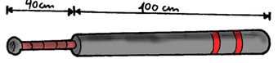
TOTAL 105 cm

BAMBÚ DE 100 cm
Pomo 27´5cm 75 cm

1. CORTAR BAMBÚ A 100 CM
2. CORTAR UN TROZO DE CHURRO DE 75 CM.
3. HACER UNA MARCA A 27´5CM Y PONER EL CHURRO AHÍ.
4. HACER LA CRUZ CON CINTA AMERICANA, PEGANDO EL CHURRO AL BAMBÚ.
5. TAPONAR ARRIBA CON UN TROZO DE CHURRO ENVUELTO EN CINTA AMERICANA.
6. TAPAR ARRIBA CON UN CÍRCULO DE GOMA EVA Y ENCINTAR.
7. HACER EL POMO CON UN TROZO DE CHURRO Y DOS LATERALES. PEGADOS CON CINTA
8. PONER GOMAEVA A LA EMPUÑADURA.
9. ENCINTAR TODO.

ESCUDO
45 cm
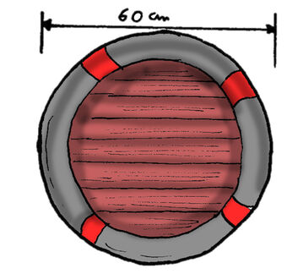

1. HACER CON CUERDA O COMPÁS UN CÍRCULO DE 45CM DE DIÁMETRO EN LA PLANCHA DE POLIESTILENO 3CM DE GROSOR. MARCAR EL CENTRO Y USAR LA CUERDA DE 22´5CM
2. CORTAR CON CUTER. DARLE UN SUAVE GOLPE HASTA QUE PARTA.
3. HACER LOS AGUJEROS PARA LOS AGARRES MIDIENDO LA MANO. UNA VA AGARRADA Y LA OTRA ENGANCHADA AL ANTEBRAZO.
4. OTRA OPCIÓN ES USAR LA LLANA COMPRADA COMO AGARRE.
5. CORTAR UN CÍRCULO EN LA ESTERILLA DEL MISMO DIÁMETRO Y PEGAR POR EL LADO DE FUERA.
6. UNIR LA COQUILLA DE FONTANERÍA. RAJARLA AL MEDIO Y ENSAMBLAR AL ESCUDO. IR PEGANDO CON CINTA AMERICANA.
7. DECORAR AL GUSTO.

